HANNES patchwork SKAK BOM 2021

5. del - Maj 2021 - Ver. 1
Ja så blev det maj og her kommer 5. række i dette gratis mønster til dig fra HANNES patchwork.
Jeg håber du nyder at sy dette tæppe.
Der findes jo en Facebook gruppe og wauuuu siger jeg bare - det er helt utroligt så forskellige vores tæpper bliver.
Det er så vildt og så dejligt at se, og jeg tror vi er mange som elsker at vore hobby kan med 100% samme mønster bliver så forskelligt - det varmer meget mit lille patchwork hjerte.
Du kan nemt gå ind og se alle de mange tæpper - selv om du ikke er "med på Facebook".
Jeg er så stolt af hver og en som er med til at sy dette SKAK tæppe.
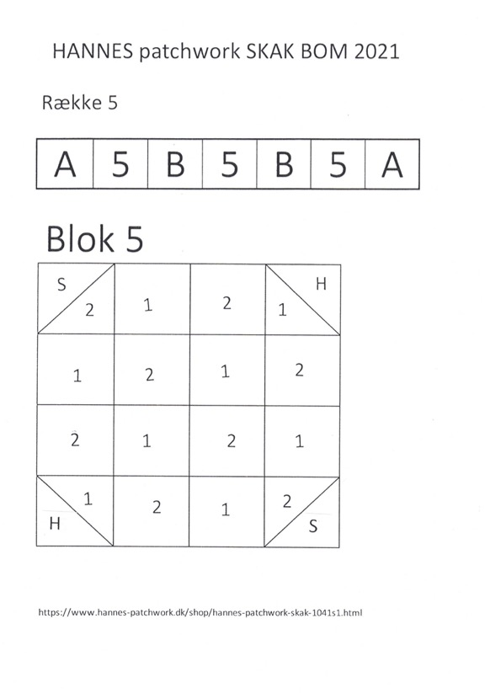
Og her den færdig syet række
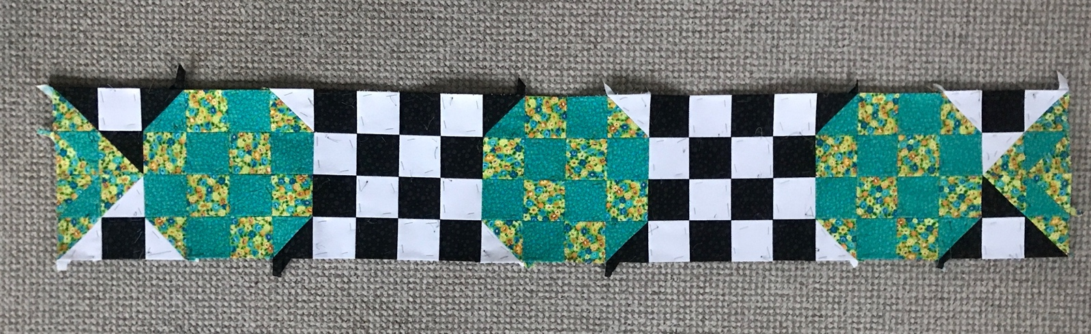

Rigtig god fornøjelse med 5. del
På gensyn fredag den 4. Juni 2021 med 6. del af dette gratis mønster.
PS: Takker for du vil være med og støtte HANNES patchwork ❤️​

https://www.hannes-patchwork.dk/shop/hannes-patchwork-skak-1041s1.html

